POLITECHNIKA ŚLĄSKA
WYDZIAŁ GÓRNICTWA I GEOLOGII
Kierunek:
Specjalność:
Rodzaj studiów:
Imię NAZWISKO
w tym miejscu należy wpisać TEMAT prOJEKTU INŻYNIERSKIEGO
projekt inżynierski wykonany w … tu podać nazwę jednostki organizacyjnej
Kierujący projektem:
Tytuł/stopień naukowy Imię NAZWISKO
Gliwice, miesiąc złożenia projektu 20XX r.

Temat projektu inżynierskiego
dla p. Imię i NAZWISKO
W TYM MIEJSCU NALEŻY PODAĆ PEŁNY TYTUŁ PRojektu inżynierskiego
Zakres projektu:
- zakres cząstkowy projektu inżynierskiego,
- zakres cząstkowy projektu inżynierskiego,
- zakres cząstkowy projektu inżynierskiego,
- zakres cząstkowy projektu inżynierskiego,
- zakres cząstkowy projektu inżynierskiego,
- zakres cząstkowy projektu inżynierskiego,
- zakres cząstkowy projektu inżynierskiego.

Kierujący projektem:
………………………………………….
(tytuł/stopień naukowy, imię i nazwisko)
Gliwice, ………………………………..

Spis treści
Spis oznaczeń i symboli 4
1. Wstęp 5
2. Zasady sporządzania projektu inżynierskiego 6
2.1 Formatowanie tekstu za pomocą stylów 6
2.1.1 Styl podstawowy (normalny) 7
2.1.2 Tytuły rozdziałów i podrozdziałów projektu inżynierskiego 7
2.1.3 Numeracja stron 7
2.1.4 Przypisy 7
3. Rysunki 8
4. Tabele 10
5. Równania 11
6. Sporządzanie spisu literatury 12
Załącznik 1 13

Spis oznaczeń i symboli

α | – | objaśnienie symbolu alfa,
β | – | objaśnienie symbolu beta,
a₁ | – | objaśnienie symbolu a z indeksem dolnym jeden,
F | – | objaśnienie symbolu F
I | – | objaśnienie symbolu I,
k | – | objaśnienie symbolu k,
l | – | objaśnienie symbolu l,
P | – | objaśnienie symbolu P,
R | – | objaśnienie symbolu R,
t | – | objaśnienie symbolu t,
U | – | objaśnienie symbolu U,
Z | – | objaśnienie symbolu Z.

Wstęp
W tekście zawarto wytyczne dotyczące sporządzania projektu inżynierskiego przez studentów dwóch ostatnich semestrów dyplomowych studiów 1. stopnia prowadzonych na Wydziałe Górnictwa i Geologii.
Wersja elektroniczna niniejszego wzoru może być bezpośrednio wykorzystana przez studentów do pisania projektu inżynierskiego.
W przypadku samodzielnego przygotowania strony graficznej projektu inżynierskiego należy stosować wytyczne zawarte w niniejszym wzorze projektu inżynierskiego.

Zasady sporządzania projektu inżynierskiego
Praca powinna być sporządzona w formacie A4 na białym papierze w 2 egzemplarzach. Pierwszy egzemplarz przechowywany w Instytucie lub Katedrze drukowany jest dwustronnie i ma miękką oprawę. Drugi egzemplarz archiwizowany w Dziekanacie jest drukowany dwustronnie i również ma miękką oprawę. Do egzemplarzy dołącza się także wersję elektroniczną projektu na płycie CD lub DVD.
Podstawowe ustawienia strony:
- główna orientacja strony pionowa,
- marginesy lustrzane,
- rozmiar marginesów lewego, prawego, dolnego i górnego to 2,5 cm,
- rozmiar zdefiniowanego marginesu na oprawę to 1 cm,
- rozmiar nagłówka to 1,25 cm, a stopki 1,35 cm.

Pierwsza strona projektu inżynierskiego jest stroną tytułową. Jej rewers jest kopią „Formularza wydania tematu projektu inżynierskiego”. Następna strona (strony) zawiera (zawierają) spis treści projektu inżynierskiego. Na kolejnych stronach można umieścić „Spis oznaczeń i symboli” (wg decyzji Kierującego projektem), których użyto w projekcie inżynierskim, przy czym spis ten powinien zostać sporządzony zgodnie ze wzorem prezentowanym w niniejszym opracowaniu. Kierujący projektem może zalecić sporządzenie dodatkowych spisów, np. spisu rysunków, spisu tabel. Spisy te zostają umieszczone na końcu projektu inżynierskiego.
Projekt inżynierski powinien zawierać wstęp, który stanowi pierwszy rozdział. Następne rozdziały zależą od planu przyjętego przez Kierującego projektem i Autora projektu.

2.1 Formatowanie tekstu za pomocą stylów
W podrozdziale przedstawiono główne style zastosowane przy pisaniu projektu inżynierskiego.

2.1.1 Styl podstawowy (normalny)
Należy wprowadzić automatyczne dzielenie wyrazów!
Tekst podstawowy pracy powinien być pisany czcionką Times New Roman 12 pkt. ze zdefiniowanym odstępem między wierszami, tzw. interlinia, 1,5 wiersza. Tekst powinien być wyjustowany (do lewej i prawej).

2.1.2 Tytuły rozdziałów i podrozdziałów projektu inżynierskiego
Tytuły rozdziałów powinny być pisane jako nagłówki:
- Nagłówek 1 – czcionka Arial 16 pkt., pogrubiona (bold), zdefiniowane odstępy przed 14 pkt i po 14 pkt.,
- Nagłówek 2 – czcionka Arial 14 pkt., kursywa (italic) pogrubiona (bold), zdefiniowane odstępy przed 12 pkt i po 12 pkt.,
- Nagłówek 3 – czcionka Arial 13 pkt., pogrubiona (bold), zdefiniowane odstępy przed 12 pkt i po 3 pkt.
- Styl tytułów kolejnych podrozdziałów (jeśli takie występują w projekcie inżynierskim) według uznania Kierującego projektem.

2.1.3 Numeracja stron
Numeracja stron powinna być wyświetlana począwszy od strony następującej po stronie zatytułowanej „Spis treści”. Numeracja stron powinna być sporządzona czcionką Times New Roman (12 pkt.) i usytuowane na środku tzw. stopki.

2.1.4 Przypisy
Dopuszcza się tworzenie przypisów, które powinny być sporządzane na dole strony zgodnie podanym przykładem.

Rysunki
Rozdział zawiera informacje dotyczące zamieszczania rysunków w tekście. Należy podkreślić, że od strony edytorskiej wszelkie zdjęcia i wykresy należy traktować jako rysunki i stosować wobec tych elementów te same zasady dotyczące opisu i umieszczania w tekście, jak w przypadku rysunków.
Forma rysunku zależy od Kierującego projektem, jak i od Autora projektu.


Rys. 3.1. Przykład nr 1 rysunku umieszczonego w projekcie

Rys. 3.2. Przykład nr 2 rysunku umieszczonego w tekście | 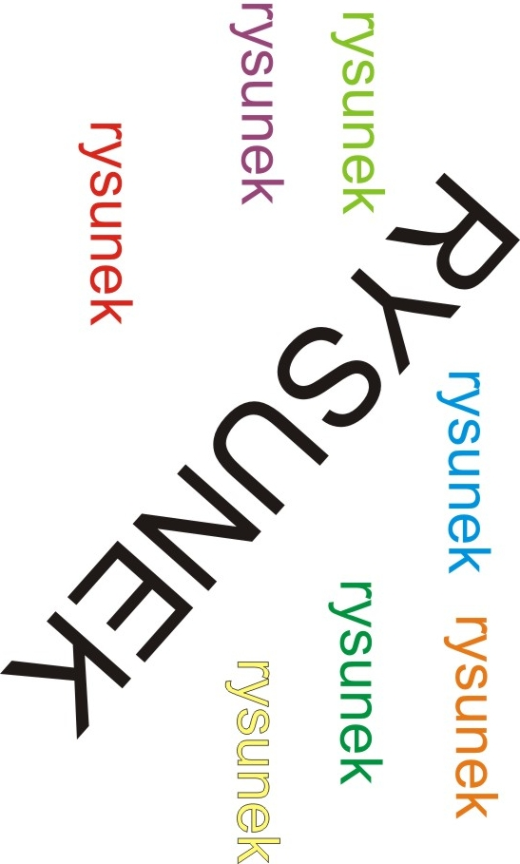

Tabele
Tabele mogą być różne i dostosowane do specyfiki zagadnień poruszanych w projekcie inżynierskim. Przykładową tabelę pokazano poniżej.

Tabela 4.1
Tytuł tabeli
Lp. | Parametry  równania |  | T | U | I | F | P | l | Uwagi
Lp. | α | β
Lp. | - | - | S | V | A | N | kW | m | Uwagi
1 | 2 | 3 | 4 | 5 | 6 | 7 | 8 | 9 | 10

Równania
Równania piszemy zgodnie z założeniami podanymi przez Kierującego projektem lub wg uznania Autora projektu. Przykład zapisu równań przedstawiono poniżej.

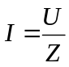 , |  |  | (5.1)
gdzie:
I | – | objaśnienie symbolu I,
Z | – | objaśnienie symbolu Z.

Równania w całym tekście projektu inżynierskiego powinny być ujednolicone.

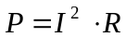 , |  |  | (5.2)
gdzie:
I | – | objaśnienie symbolu I,
R | – | objaśnienie symbolu R.

Sporządzanie spisu literatury
Spis literatury można wykonać w następujących formach:

Literatura (Wzór A)
[1] | Nazwisko I.: (lub nazwiska autorów z inicjałami imion poszczególnych współautorów), Tytuł artykułu lub książki, Wydawnictwo lub nazwa periodyku, Miejscowość wydania i rok, str. xx-xx (numery stron podaje się wyłącznie w przypadku artykułów publikowanych w periodykach lub materiałach konferencyjnych).
[2] | Nr normy, Tytuł normy.

Literatura (Wzór B)
Nazwisko I. (Rok), Tytuł artykułu lub książki, Miejscowość wydania, Wydawnictwo lub nazwa periodyku. Miejscowość wydania i rok, str. xx-xx (numery stron podaje się wyłącznie w przypadku artykułów publikowanych w periodykach lub materiałach konferencyjnych).
Nr normy, Tytuł normy.

Załącznik 1
W załączniku/załącznikach umieszcza się informacje, dane pomiarowe etc., które są ważne dla wykonania projektu inżynierskiego, ale których zamieszczenie w tekście głównym opracowania mogłoby znacząco zmniejszyć czytelność projektu inżynierskiego.

Przykładowy przypis.

